IDinformation | 333
TitreFr | la Vague de l'Ouest
TitreEN | --
DescriptionFr | plus de 18 cas enregistrés en moins de 24h dans un district de santé à l'Ouest
DescriptionEn | --
Auteur | Journaux et Périodiques
TypeR | Image
Resource | 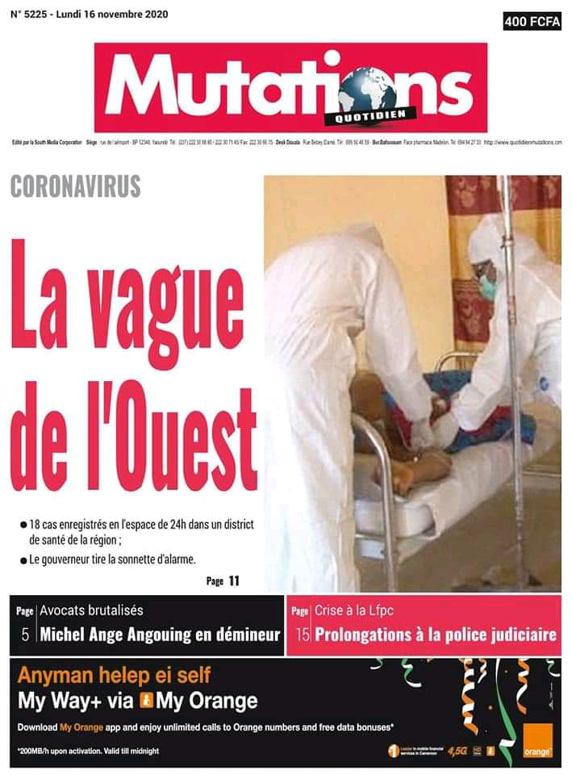
dateE | 19/02/2024
datedecreation | 16/11/2020
tag | covid-19, évolution de la pandémie
Categorie | Evolution de la pandémie
cat_lieu | Région de l'Ouest

